|  |  |  |
| --- | --- | --- |
| itinerario para la empleabilidad2 | | TAREA 1 UD1 |
|  | | |
|  | | |
|  |  | |
| alumno cesur 25/26  Alejandro Muñoz de la Sierra | PROFESOR  Paloma Ales Hermosa | |

introduccion

Durante el ciclo, estuvimos trabajando en lenguajes como Java, SQL o XML, aprendimos a diseñar bases de datos que realmente funcionen y a desarrollar aplicaciones completas desde cero. Después de echar un vistazo a varias plataformas de empleo y redes profesionales, encontramos una oferta que parece hecha a medida: una empresa tecnológica está buscando un desarrollador junior multiplataforma.

Lo que más me llama la atención es que combinan desarrollo en Java con tecnologías móviles, y encima, la colaboración, la comunicación y el aprendizaje constante forman parte de su cultura. Preparamos el currículum, redactamos una carta de motivación específica para esta oferta y, después de unos días de espera, Nos han seleccionado para la entrevista y la prueba técnica.

Y aquí es donde empieza lo más importante, en mi opinión: prepararnos para demostrar lo que sabemos hacer, tanto en lo técnico como en lo personal.

# 01

El currículum y la carta de presentación

En cualquier proceso de selección, el currículum y la carta de motivación son nuestra primera carta de presentación. Son el primer filtro y la primera impresión que la empresa tendrá de nosotros, así que es fundamental dedicarles tiempo y esmero.

**1.1 El el currículum**

Lo primero es analizar la oferta a fondo. En este caso, buscan a alguien con conocimientos en Java, MySQL y Git, y valoran la iniciativa y la capacidad de adaptación. Viendo esto, no vale con enviar un currículum genérico, ¡hay que personalizarlo!

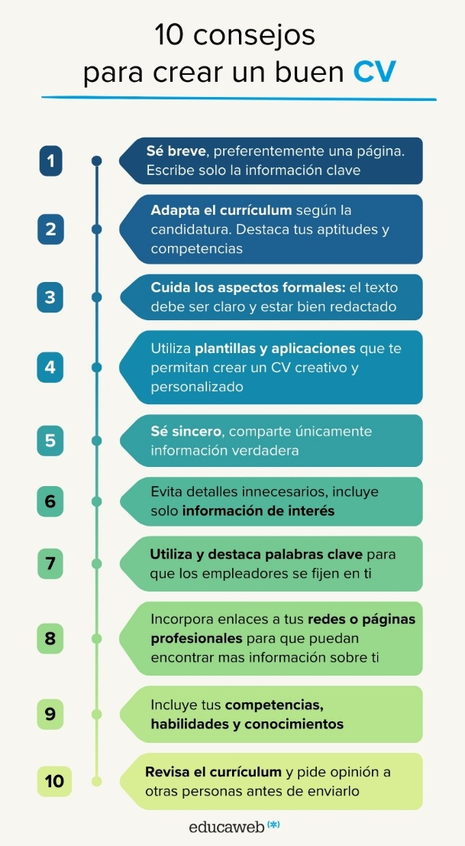

Usamos palabras clave que coincidan con la descripción del puesto, esto no solo ayuda al reclutador, sino también a los sistemas automáticos (ATS) que filtran candidaturas.

Organizamos el CV en secciones bien definidas.

**Datos personales**: nombre, correo profesional, teléfono y enlaces a LinkedIn y GitHub.

**Perfil profesional**: un pequeño párrafo donde resumimos quiénes somos, qué nos motiva y hacia dónde queremos ir.

**Formación académica**: incluimos el título y destacamos los módulos más importantes, como Programación, Bases de Datos, Entornos o Desarrollo de Interfaces.

**Experiencia y proyectos**: aunque no tengamos experiencia laboral formal, mencionamos proyectos del ciclo, como una aplicación de gestión de tareas en Java o un sistema CRUD conectado a Oracle.

**Competencias técnicas**: Java, SQL, HTML, CSS, Git, Eclipse, Visual Studio Code, Oracle…

**Competencias personales**: comunicación, trabajo en equipo, adaptabilidad, pensamiento crítico y organización del tiempo.

Además, hay que cuidar la estética: diseño limpio, tipografía que se lea bien y sin colores estridentes. Podemos usar plantillas modernas de Canva o Europass para darle un toque profesional.

Antes de enviarlo, siempre es bueno que alguien le eche un vistazo. A veces, una mirada externa detecta errores que se nos escapan.

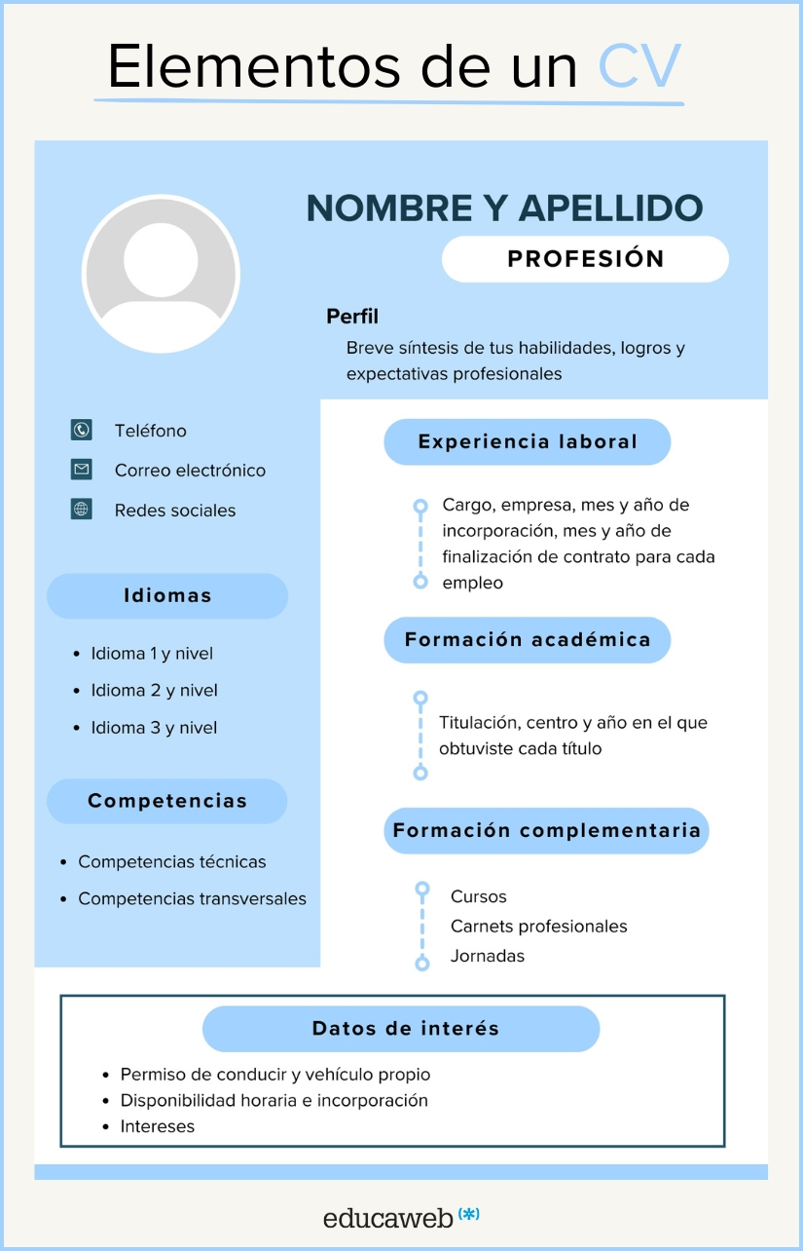

**1.2 La carta de presentación:**

La carta de presentación es el complemento perfecto del CV. Ahí podemos mostrar quiénes somos de verdad. Mientras el currículum presenta datos, la carta transmite actitud.

Empezamos explicando cómo conocimos la oferta y por qué nos interesa esa empresa en concreto. Investigamos su cultura, los proyectos que desarrollan y los valores que promueven. Cuanto más específica sea la carta, más demuestra que realmente nos importa la oportunidad.

En el cuerpo central destacamos tres ideas:

Nuestra **formación técnica**, mencionando que ya hemos trabajado con tecnologías similares.

Nuestra **actitud proactiva** y deseo de seguir aprendiendo, algo que en este sector se valora muchísimo.

Nuestras **competencias personales**, como la responsabilidad o la capacidad para adaptarnos a distintos entornos.

Terminamos agradeciendo la oportunidad y mostrando disposición a realizar una entrevista, con un tono educado y natural, sin sonar forzados ni copiar frases de modelos. Una carta breve y sincera suele causar mejor impresión que un texto lleno de frases estándar.

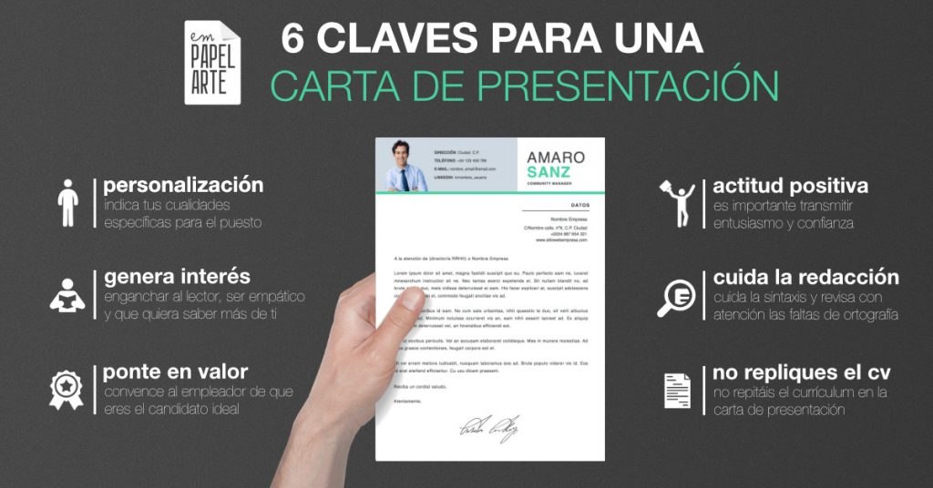

# 02

Preparación para la entrevista y la prueba práctica

Superada la parte documental, llega el momento más decisivo: la entrevista y la prueba técnica. Aquí ya no solo se evalúa lo que sabemos, sino también cómo nos comunicamos y cómo enfrentamos los retos.

💬 **2.1 Preparación para la entrevista**

Para prepararnos seguimos tres pasos básicos:

**Investigar** la empresa: visitamos su web, leemos sobre sus proyectos, su cultura y su forma de trabajar. Así podemos personalizar nuestras respuestas y conectar mejor con lo que buscan.

**Autoanálisis** personal: repasamos nuestras experiencias académicas y personales, buscando ejemplos que reflejen nuestras competencias.

**Trabajo en equipo**: mencionamos proyectos colaborativos del ciclo.

**Adaptabilidad**: recordamos ocasiones en que tuvimos que aprender una herramienta nueva rápidamente.

**Responsabilidad**: subrayamos nuestro compromiso con los plazos y la calidad.

**Ensayar** preguntas: practicamos respuestas frente al espejo o con alguien de confianza.

Algunas preguntas comunes:

¿Por qué te interesa esta empresa?

¿Qué te motiva del desarrollo de software?

¿Qué aprendiste de un error que cometiste?

¿Cómo manejas el trabajo bajo presión?

También repasamos posibles preguntas técnicas:

Diferencia entre una clase abstracta y una interfaz.

Manejo de excepciones en Java.

Cómo conectar una base de datos desde el código.

Y por último, no olvidamos la comunicación no verbal: mantener contacto visual, sonreír y mostrar una actitud abierta.

💻 **2.2 Preparación para la prueba práctica**

La prueba técnica es nuestra oportunidad para demostrar en la práctica lo que sabemos. Por eso repasamos:

Estructura básica de Java.

Control de excepciones.

Conexiones JDBC.

Uso de Git.

Resolución lógica de problemas.

Podemos practicar en plataformas como **HackerRank o Codecademy**. Además, antes de la prueba comprobamos que el entorno de trabajo esté listo: equipo actualizado, conexión estable y herramientas configuradas.

Durante la prueba es importante mantener la calma. Si algo no sale bien, explicamos nuestro razonamiento: los reclutadores valoran más la claridad y la capacidad para corregirse que la perfección absoluta.

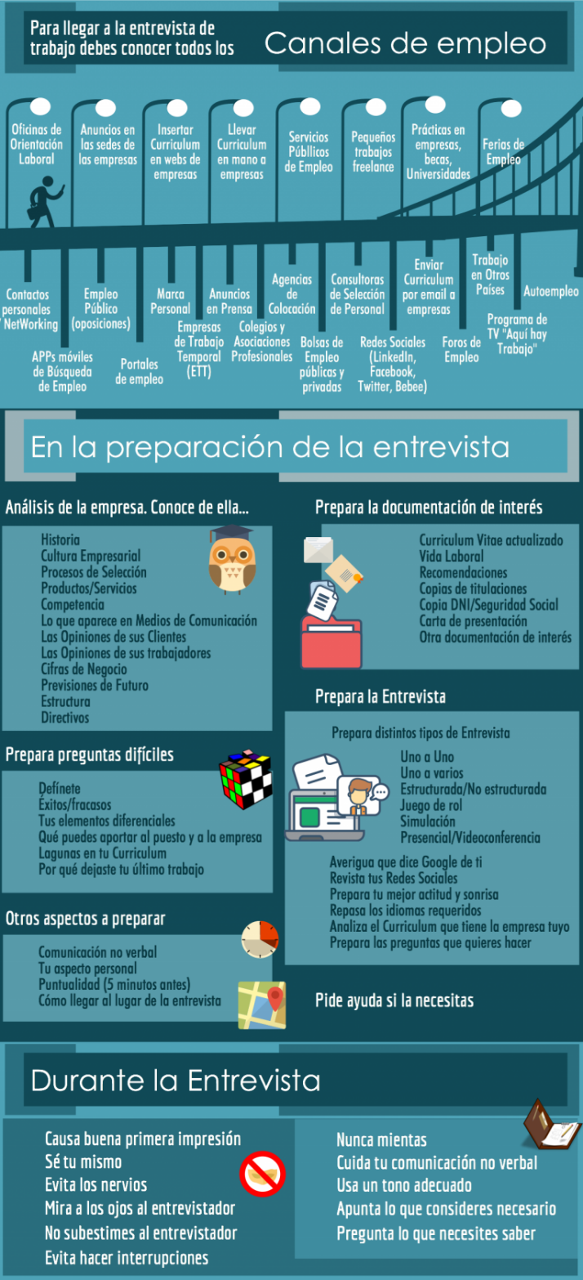

# 03

Estrategias y técnicas actuales del sector

El mundo tecnológico evoluciona muy rápido, por lo que conviene combinar las estrategias tradicionales con herramientas modernas:

**Networking**: asistir a eventos, hackathons o comunidades online como GitHub o Stack Overflow.

**Autocandidatura**: enviar CV a empresas aunque no tengan vacantes activas.

**Portales de empleo**: InfoJobs, Tecnoempleo, Indeed o LinkedIn Jobs siguen siendo muy útiles.

**Redes profesionales**: mantener un perfil activo en LinkedIn y mostrar proyectos propios.

**Consultoras** IT: Hays, Adecco o Manpower pueden facilitar las primeras oportunidades.

**Inteligencia artificial en RRHH**: los sistemas automáticos analizan CVs, por lo que debemos usar palabras clave y un formato limpio.

También cuidamos nuestra marca personal digital: todo lo que compartimos o publicamos online transmite una imagen de quiénes somos profesionalmente.



# 04

conclusiones

Al final de todo este proceso entendemos que buscar empleo no es cuestión de suerte, sino de preparación, constancia y actitud. Hemos aprendido que la técnica es importante, pero la forma en la que nos presentamos también lo es.

Preparar un buen currículum, escribir una carta auténtica, ensayar la entrevista y afrontar la prueba técnica con serenidad nos ayuda no solo a destacar, sino a crecer como profesionales.

Cada entrevista, incluso si no acaba en contrato, nos enseña algo nuevo. Con cada paso ganamos confianza, mejoramos nuestra manera de comunicarnos y reforzamos nuestra seguridad.

Porque, en definitiva, buscar trabajo también es una forma de seguir aprendiendo.

# 05

referencias

<https://www.injuve.es/sites/default/files/2018/29/publicaciones/2._nuevas_formas_de_busquedas_de_empleo_en_redes_sociales.pdf>

<https://www.kickresume.com/es/centro-orientacion/informatica-modelos-curriculums>

<https://www.cvmaker.es/ejemplos-de-curriculum/it>

<https://es.wikipedia.org/wiki/Reclutamiento>

<https://europass.europa.eu/es>

<https://www.linkedin.com/feed/>